Міністерство освіти і науки України
Національний університет «Київський авіаційний інститут»
Кафедра інженерії програмного забезпечення



Лабораторна робота № 1 з дисципліни
«Алгоритми та структури даних»
на тему:
«Дослідження лінійних структур даних»
Варіант 17

Виконав студент: групи Б-121-24-1-ПІ
Маліновський Владислав Михайлович
Перевірив викладач:
Бех Андрій Олександрович

КИЇВ 2026

1. Мета роботи
Дослідити лінійні структури даних залежно від способу розміщення їх елементів у пам'яті та набути практичних навичок зі створення й оброблення лінійних структур даних.

2. Завдання

2.1. Завдання першого рівня
Параметр | Значення
Тип структури даних | Список
Спосіб розміщення | Векторний (масив)
Тип елементів | Рядковий (цілі додатні числа у шістнадцятковій СЧ)

2.2. Завдання другого рівня
Параметр | Значення
Тип структури даних | Стек
Спосіб розміщення | Зв'язний (вузли з посиланнями)
Тип елементів | Цілий (integer)

2.3. Завдання третього рівня
Параметр | Значення
Перша структура | Список (ArrayList, векторний)
Друга структура | Стек (LinkedStack, зв'язний)
Завдання | Перетворити елементи списку в десяткову СЧ. Кожен елемент стеку = сума поточного, попереднього та наступного елементів списку

3. Теоретичні відомості

3.1. Поняття структури даних
Структура даних — це спосіб організації та зберігання даних у пам'яті комп'ютера, що забезпечує ефективне виконання операцій над ними. Від вибору структури даних безпосередньо залежить ефективність алгоритму.
Лінійні структури даних характеризуються тим, що кожен елемент має не більше одного попереднього і одного наступного елемента. До них відносяться: масив, список, стек та черга.

3.2. Способи розміщення елементів у пам'яті
При векторному (суміжному) способі всі елементи зберігаються у неперервній ділянці пам'яті. Перевага — швидкий довільний доступ O(1). Недолік — необхідність зсуву елементів при вставці та видаленні O(n).
При зв'язному способі кожен елемент зберігається у довільному місці пам'яті і містить посилання на наступний (і/або попередній) елемент. Перевага — вставка та видалення O(1) за наявності посилання. Недолік — додаткова пам'ять під посилання, відсутність довільного доступу.

3.3. Список
Список — лінійна структура даних, що допускає вставку та видалення елементів у будь-якій позиції. При векторній реалізації список зберігається у масиві; при вставці та видаленні елементів, що не є останніми, виконується зсув.

3.4. Стек
Стек — лінійна структура даних, що працює за принципом LIFO (Last In — First Out). Основні операції: push — додати елемент на вершину, pop — видалити з вершини. При зв'язній реалізації кожен вузол зберігає дані і посилання на наступний вузол нижче. Клас зберігає лише посилання top на вершину.

3.5. Шістнадцяткова система числення
Шістнадцяткова система числення використовує основу 16 і цифри 0–9, A–F. Перетворення у десяткову виконується розкладанням за степенями 16. У JavaScript функція parseInt(str, 16) виконує це перетворення автоматично.

4. Реалізація програми

4.1. Рівень 1 — ArrayList (векторний список)
Клас ArrayList реалізує список з векторним розміщенням елементів у пам'яті. Елементами є рядки, що представляють цілі додатні числа у шістнадцятковій системі числення.
Вихідний код (level1.js):
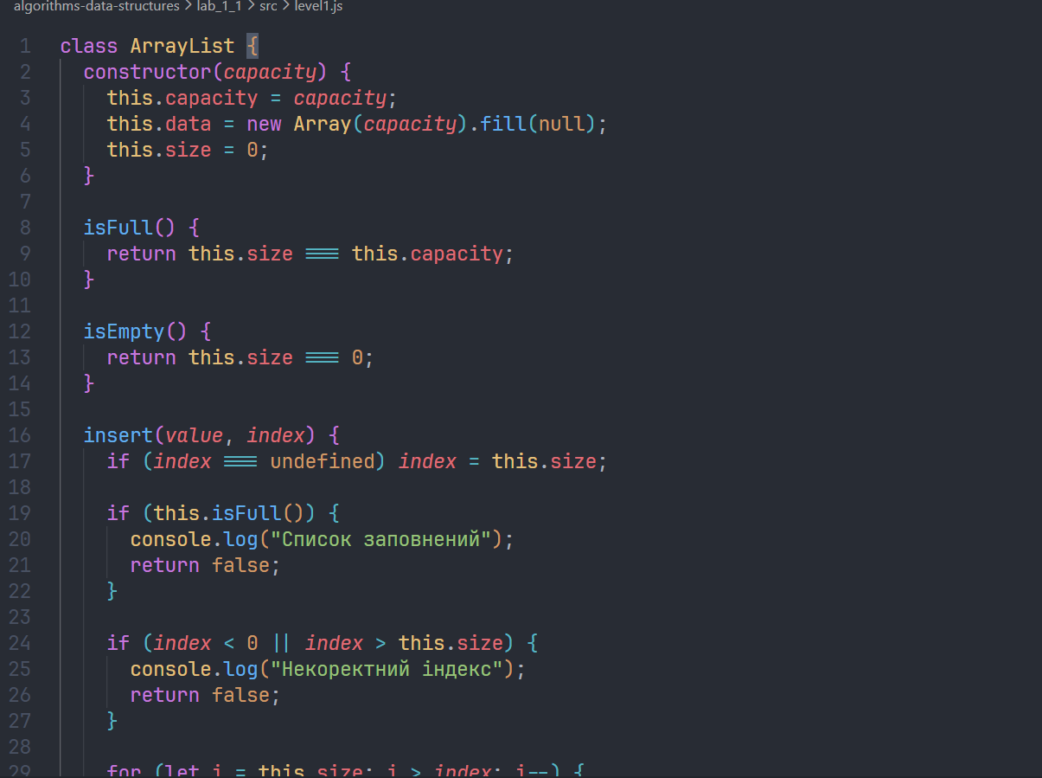
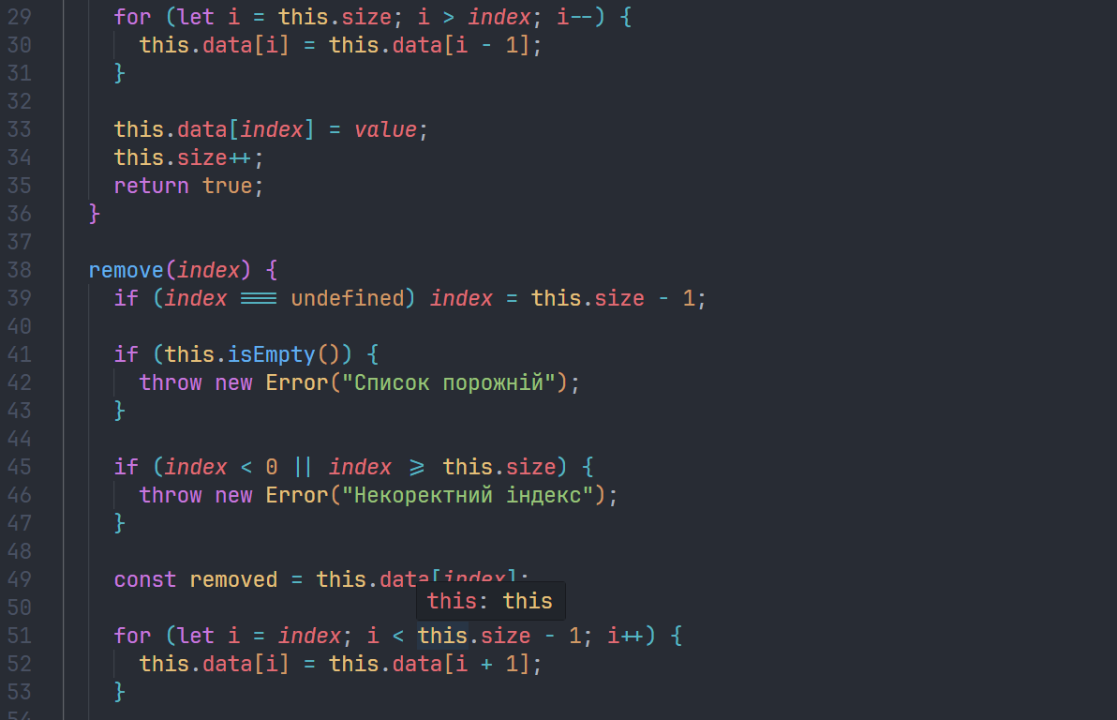
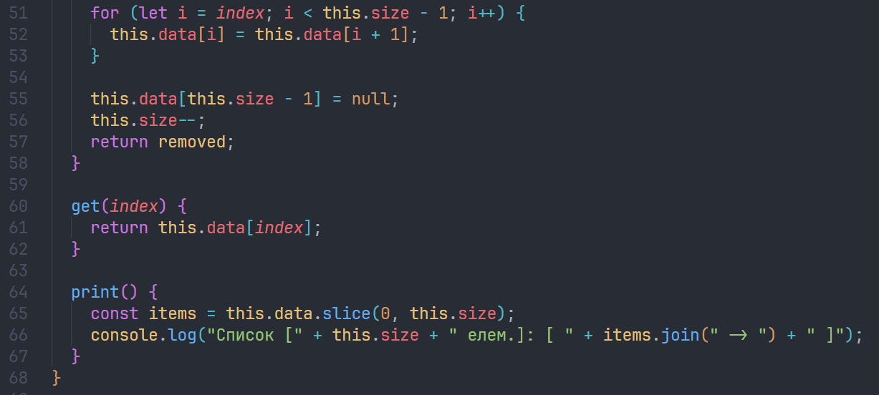
Результат виконання:
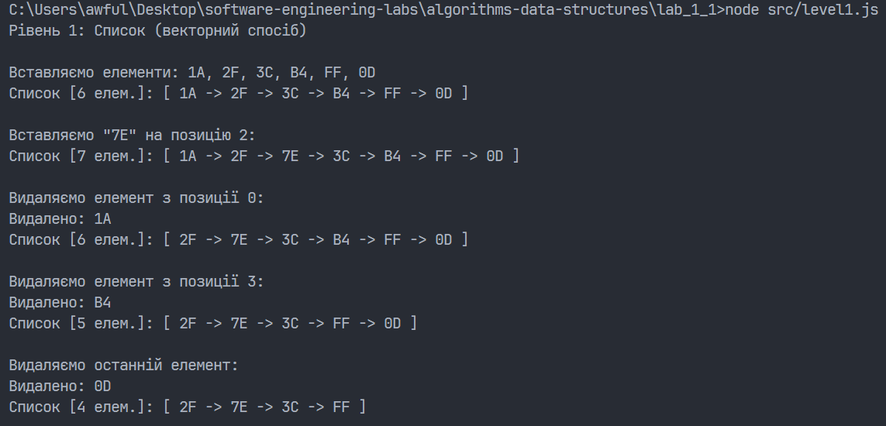

4.2. Рівень 2 — LinkedStack (зв'язний стек)
Клас LinkedStack реалізує стек зі зв'язним розміщенням елементів у пам'яті. Кожен елемент є об'єктом класу StackNode, що містить ціле число та посилання на наступний вузол.
Вихідний код (level2.js):
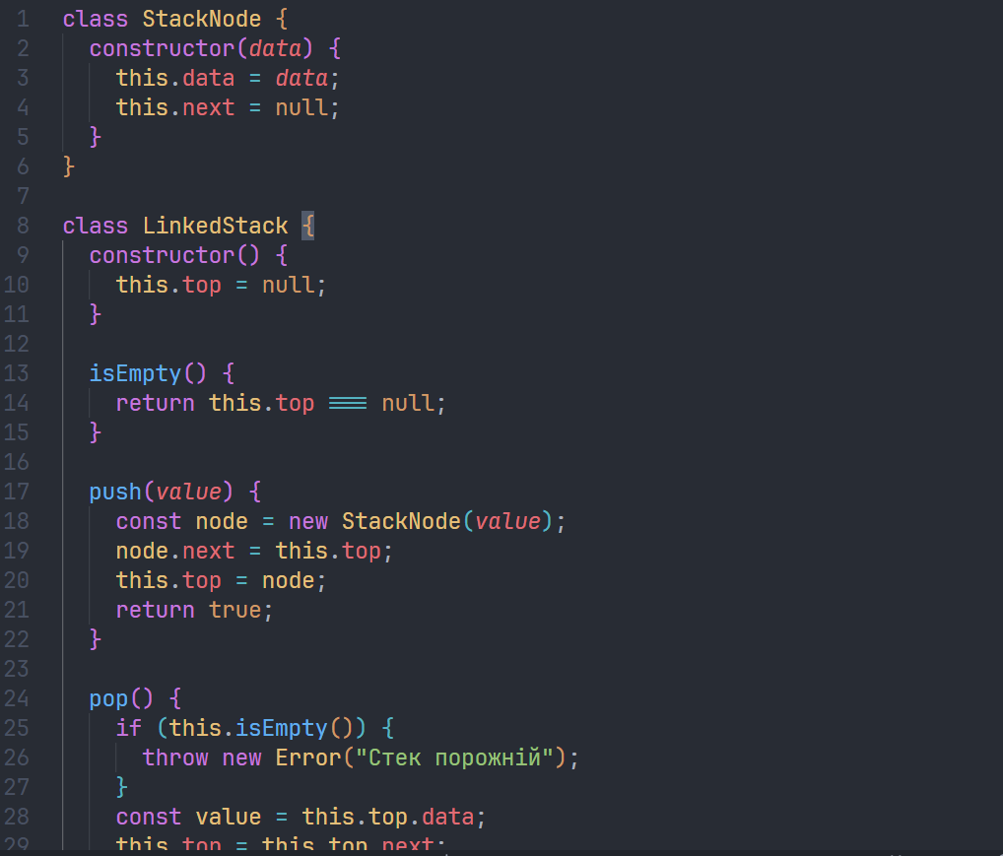
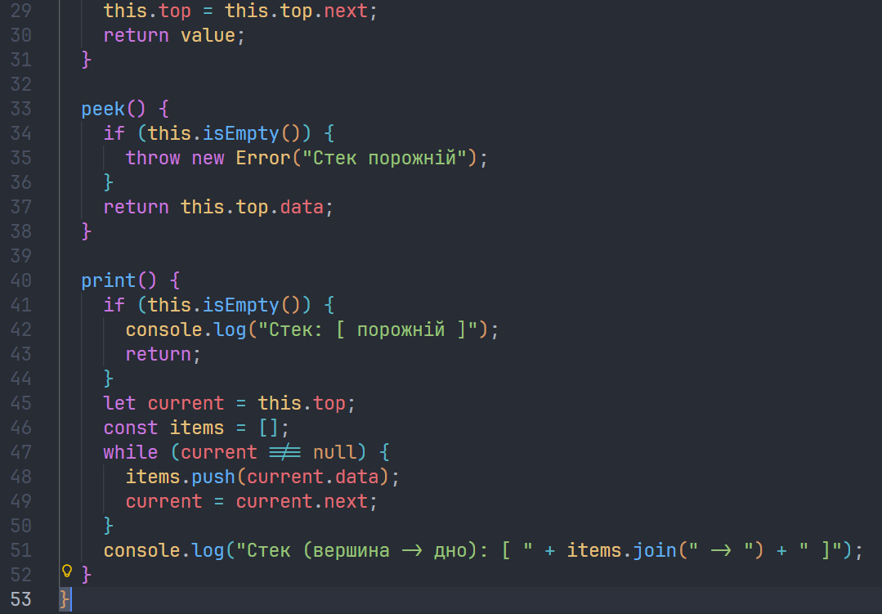
Результат виконання:
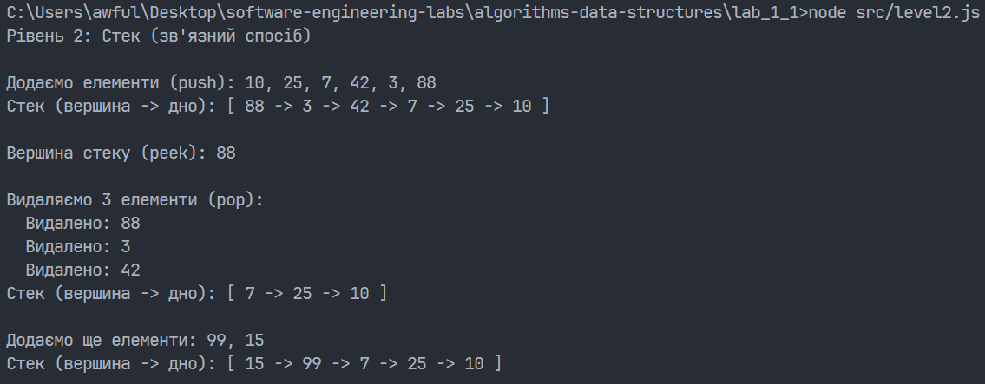

4.3. Рівень 3 — Перетворення списку у стек
На третьому рівні використовуються обидві структури даних. Список містить шістнадцяткові рядки. Вони перетворюються у десяткові числа, після чого формується стек за правилом: stack[i] = list[i-1] + list[i] + list[i+1]. Для крайніх елементів відсутні сусіди замінюються нулем.
Вихідний код (level3.js):
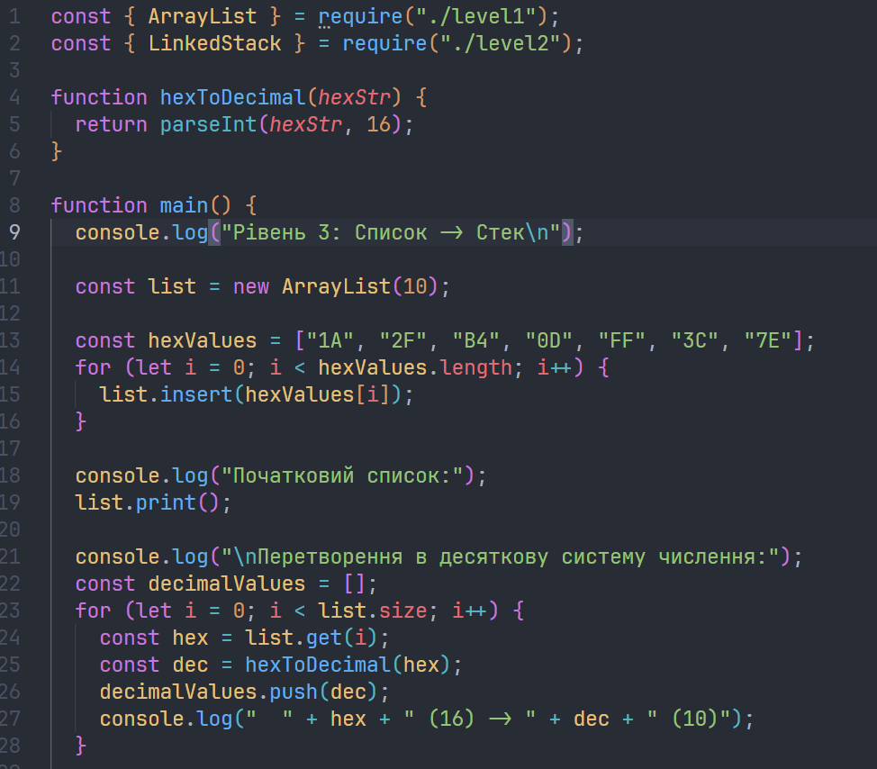
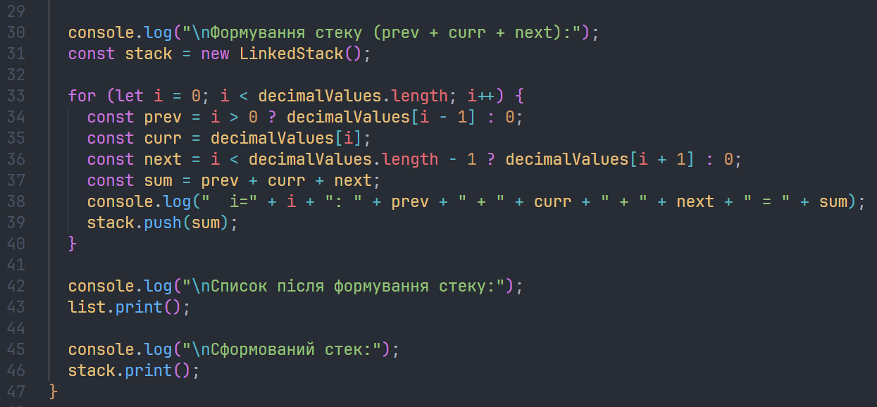

Результат виконання:
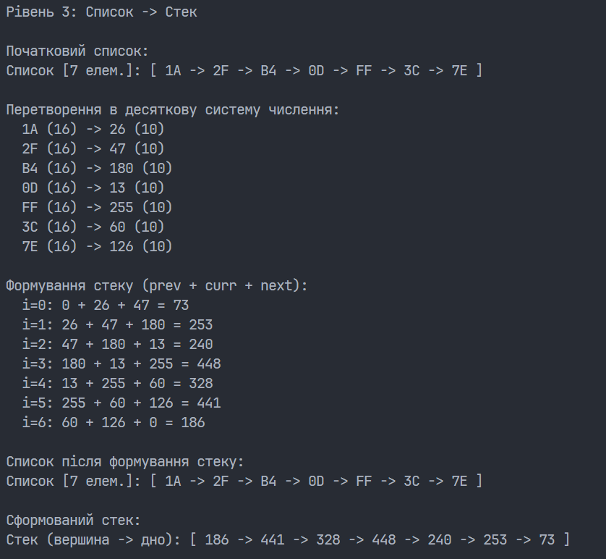

5. Контрольні запитання

1. Що таке структура даних? За якими критеріями можна класифікувати структури даних?
Структура даних — це спосіб організації та зберігання даних у пам'яті комп'ютера для забезпечення ефективного доступу та обробки.
Критерії класифікації:

2. Як реалізується «Стек» при векторному способі розміщення?
При векторній реалізації стек зберігається у масиві фіксованої ємності. Клас містить масив data, змінну size та вказівник top (індекс вершини = size - 1). Перед push викликається isFull() для перевірки переповнення. Перед pop викликається isEmpty(). Операція push записує елемент у data[size] та збільшує size. Операція pop повертає data[size-1] та зменшує size.

3. Як реалізується «Черга» при векторному способі розміщення?
При векторній реалізації черга зберігається у масиві з двома вказівниками: head (звідки беруть) і tail (куди додають). Для ефективного використання пам'яті застосовується кільцева черга: після досягнення кінця масиву вказівник переходить на початок через операцію modulo: tail = (tail + 1) % capacity. Операція enqueue додає елемент у tail, dequeue вилучає з head. isFull() перевіряє чи size === capacity, isEmpty() — чи size === 0.

4. Як реалізується «Стек» при зв'язному способі розміщення?
При зв'язній реалізації кожен елемент стека є вузлом StackNode з полями data та next. Клас LinkedStack зберігає лише посилання top на вершину (null — стек порожній). Операція push: створюється новий вузол, його next = поточний top, потім top = новий вузол. Операція pop: зберігається top.data, top = top.next, повертається збережене значення. isEmpty() перевіряє top === null.

5. Як реалізується «Черга» при зв'язному способі розміщення?
При зв'язній реалізації кожен вузол містить data та next. Клас LinkedQueue зберігає два посилання: head (голова, звідки видаляють) та tail (хвіст, куди додають). Операція enqueue: створюється новий вузол; якщо черга не порожня — tail.next = newNode; tail = newNode. Якщо черга порожня — head і tail вказують на новий вузол. Операція dequeue: зберігається head.data, head = head.next. Якщо head став null — tail теж = null. isEmpty() перевіряє head === null.

6. Висновок
У ході виконання лабораторної роботи було досліджено лінійні структури даних та два способи їх розміщення в пам'яті — векторний і зв'язний. Мову реалізації обрано JavaScript.
На першому рівні реалізовано клас ArrayList — список з векторним розміщенням. Елементами є шістнадцяткові рядки. Реалізовано вставку із зсувом елементів вправо та видалення із зсувом вліво. Методи isFull() та isEmpty() запобігають некоректному стану структури.
На другому рівні реалізовано клас LinkedStack — стек зі зв'язним розміщенням. Кожен вузол StackNode зберігає ціле число та посилання на наступний. Операції push та pop працюють за принципом LIFO.
На третьому рівні продемонстровано взаємодію двох структур: hex-елементи списку перетворювались у десяткові числа, після чого формувався стек, де кожен елемент дорівнює сумі поточного, попереднього та наступного елементів списку.
Практично підтверджено різницю між способами розміщення: векторний забезпечує довільний доступ O(1), але потребує зсуву при вставці/видаленні O(n); зв'язний не має фіксованого обмеження ємності та не потребує зсувів, але витрачає додаткову пам'ять на посилання.

